В рамках "Шкільної Шевченкіани" в бібліотеці нашої школи було проведено цикл заходів.
Виховні години:
"Мистецька спадщина Шевченка" 7-Б клас, 5-А клас;
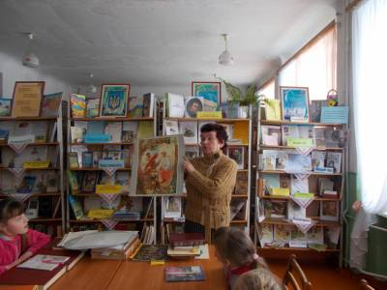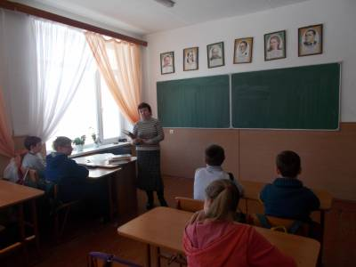

"Хто Шевченка прочитав, той багатим серцем став" 5-Б клас.
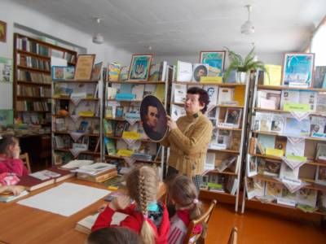

Уроки
"Доростаймо серцем до Шевченка" 3-А, 3-Б класи;
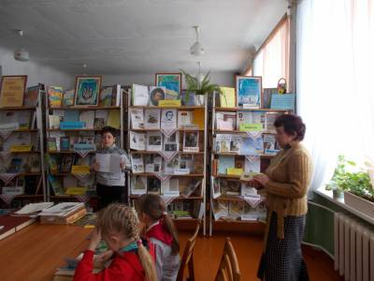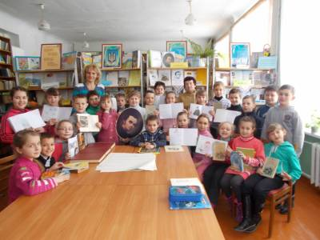

"Шевченко в нашій бібліотеці" 4-Б клас
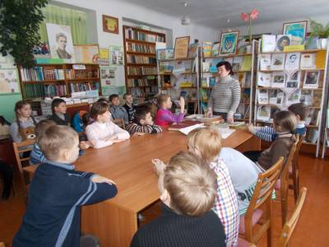

Огляд книжкової виставки "Ми чуємо тебе, Тарасе, крізь століття"

